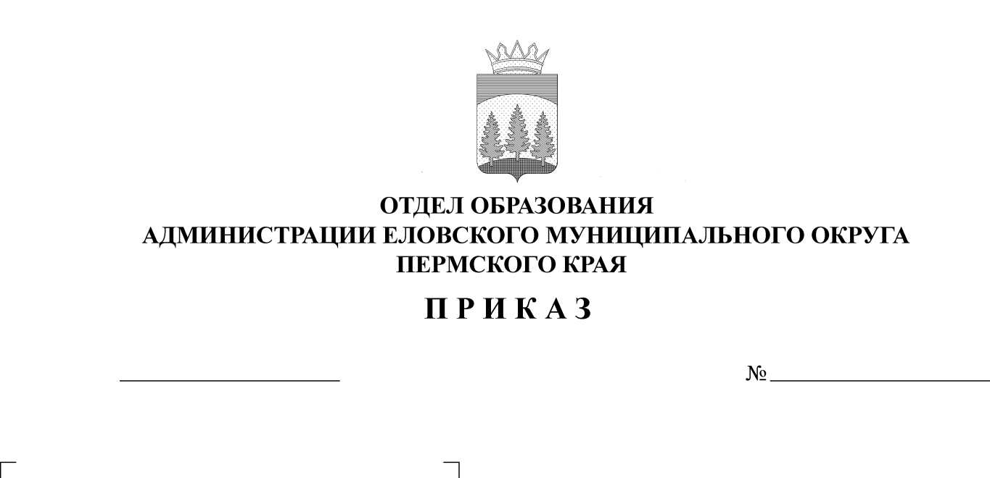
Об организации проведения
223
16.10.2024
муниципальной выставки-конкурса
«Сказочное чудо - 2024»

В целях развития творческой активности детей дошкольного возраста в процессе выполнения работ
ПРИКАЗЫВАЮ:
1. Провести с 5 ноября по 6 декабря 2024 г. муниципальную выставку-конкурс «Сказочное чудо - 2024» с участием детей дошкольного возраста на базе МБУ ДО «Центр детского творчества с. Елово».
2. Утвердить прилагаемое Положение о муниципальной выставке-конкурсе «Сказочное чудо».
3. Руководителям образовательных учреждений обеспечить участие детей дошкольного возраста в Выставке-конкурсе.
4. Контроль исполнения приказа возложить на Носкову Е.А., директора МБУ ДО «Центр детского творчества с. Елово».

Заведующий В.Н. Пономарева

УТВЕРЖДЕНО
приказом
Отдела образования
администрации Еловского
муниципального округа
от 16.10.2024 № 223

ПОЛОЖЕНИЕ
о муниципальной выставке-конкурсе «Сказочное чудо»

1. Общие положения
1.1. Настоящее Положение определяет цель и задачи, порядок и сроки проведения, требования к предоставляемым работам, систему награждений и поощрений участников муниципальной выставки-конкурса «Сказочное чудо - 2024» (далее – Выставка-конкурс).
1.2. Тема Выставки-конкурса «Сказка моей семьи».

2. Цели и задачи Выставки-конкурса
2.1. Цель организации Выставки-конкурса:
развитие творческой активности детей раннего и младшего дошкольного возраста в процессе выполнения работ.
2.2. Задачи Выставки-конкурса:
- активизировать творчески работающих педагогов, реализующих программы дошкольного образования в части художественно-эстетического и творческого развития детей;
- выявление творчески одаренных детей;
- обобщение и распространение лучшего опыта работы педагогов, работающих с детьми дошкольного возраста.

3. Участники Выставки-конкурса
Участниками Выставки-конкурса могут быть воспитанники дошкольных учреждений и дошкольных групп Еловского муниципального округа в возрасте от 1,5 лет до 3 лет 11 месяцев (включительно); от 4 до 7 лет (включительно).

4. Порядок проведения Выставки-конкурса
4.1. Прием работ – до 05.11.2024
Оформление выставки-конкурса - 06.11.2024.
Открытие выставки-конкурса – 07.11.2024.
Подведение итогов выставки-конкурса - 02.12.2024.
Экскурсии – с 08.11.2024 по 29.11.2024 (запись заранее по телефону 89922047700 Татьяна Анатольевна)
Закрытие выставки-конкурса - 06.12.2024.
4.2. Заявки на участие в Выставке-конкурсе, заверенные подписью и печатью руководителя (заместителя) ОУ, и согласия на обработку персональных данных = работы + заявка в электронном виде до 1 ноября 2024 г. в электронном виде (Приложение 1, 2) в вордовском документе на почту maseltat18@mail.ru Масленниковой Татьяне Анатольевне.
При отсутствии заявки и согласия на обработку персональных данных конкурсные работы до участия в Выставке-конкурсе не допускаются.

5. Условия и основные требования
5.1. Принимаются индивидуальные и коллективные детские работы, соответствующие теме Выставки-конкурса, и с использованием любых материалов по номинациям:
- поделка,
- рисунок,
- аппликация,
- пластилинография.
5.2. Работы Выставки-конкурса должны соответствовать теме сказки и посвященные к Году семьи.
Каждая конкурсная работа может содержать одиночные изделия или ансамбль/группу изделий, объединенных общим сюжетом.
В работах приветствуется использование нетрадиционных техник.
5.3. Не подлежат рассмотрению работы, подготовленные с нарушением требований Положения, а также поступившие позднее 5 ноября 2024 г.
5.4. Не принимаются работы, выполненные совместно с родителями.

6. Порядок оформления работ
6.1 Обязательные выверенные каталожные данные на каждую работу (этикетки):
- название работы, год выполнения;
- номинация (поделка, рисунок, аппликация, пластилинография).
- материал, техника;
- фамилия, имя автора (коллектива авторов);
- название образовательного учреждения;
- возраст, группа;
- фамилия, имя, отчество (полностью) и должность (полностью) педагога.

ОБРАЗЕЦ!
Шрифт Times New Roman Размер 14

«Кот «Пушок» в сапогах». Максимов Олег, 6 лет
Поделка из ниток и картона.
СП МОУ «ЕСОШ» - «Детский сад № 1 с. Елово», старшая группа
воспитатель Юркова Елена Михайловна

6.2. Рисунки, панно, картины должны иметь крепеж с обратной стороны.
6.3. Настольные композиции должны быть устойчивыми.
Красиво оформленные работы эстетичный вид (рамка со стеклом, либо паспарту).
7. Критерии к оценке конкурсных работ
7.1. Работы оцениваются по двум возрастным категориям:
от 1,5 лет до 3 лет 11 месяцев (включительно);
от 4 до 7 лет (включительно).
7.2. При оценке работы учитывается:
- соответствие работы теме конкурса;
- оригинальность исполнения (нестандартное решение);
- инновационность техники выполнения;
- эстетичный вид (оформление изделия);
- самостоятельность в выполнении работы.

8. Подведение итогов Выставки-конкурса. Награждение победителей
8.1. Итоги Выставки-конкурса подводятся членами жюри.
8.2. Победители за 1 места Выставки-конкурса в каждой номинации награждаются грамотами и призами, победители 2,3 место - грамотами.
8.3. Каждый участник Выставки-конкурса поощряется сертификатом участника, педагоги – сертификатами за подготовку.

- Жюри
9.1. Жюри подводит итоги, определяя победителей Выставки-конкурса и распределяя призовые места.
9.2. Индивидуальные и коллективные детские работы оцениваются отдельно друг от друга по всем 4-м номинациям.
9.3. При наличии в номинации менее 3 работ, жюри оставляет за собой право объединить номинации, либо не оценивать работы в данных номинациях.
9.4. Жюри оставляет за собой право вручить дополнительный специальный приз.
9.5. В состав жюри входят (по согласованию):
Шаромова Елена Александровна – преподаватель МБОУДО «ЕДШИ»;
Десяткова Ирина Ивановна - специалист по народному творчеству и фольклору МБУК «ЕКДЦ»;
Брюхова Евгения Родионовна – учитель технологии и ИЗО МОУ «ЕСОШ».

10. Контактная информация
Справки по телефону: 3-02-60
Ответственный за организацию работы Выставки-конкурса:
- за прием заявок и работ; за оформление Выставки-конкурса; за подведение итогов Выставки-конкурса, подготовку награждения – Масленникова Т.А.

Приложение 1 к Положению

Заявка
на участие в муниципальной выставке-конкурсе
«Сказочное чудо - 2024»

Образовательное учреждение (полностью) ____________________________________________________________________

Педагог ФИО (полностью для сертификата)__________________________________________

должность ______________________________________________________________________
моб.тел. ___________________________

Номинация: поделка (индивидуальная работа) 1-4 года

Фамилия, имя ребенка  Воспитатель  Название школы | Название работы
ОБРАЗЕЦ!!!  Иванов Яков  воспитатель Юркова Е.М.  СП МОУ «ЕСОШ»- «Детский сад № 1 с. Елово» | «Кот «Пушок» в сапогах».

«___»___________2024 г.

Приложение 2 к Положению

Согласие на обработку персональных данных

Я, ____________________________________________________________________,
зарегистрированный (ая) по адресу_______________________________________________
_____________________________________________________________________________,
1. в соответствии с требованиями ст. 9 Федерального закона от 27.07.2006 № 152-ФЗ (ред. от 21.07.2014) «О персональных данных» (с изм. и доп., вступ. в силу с 01.09.2015) подтверждаю свое согласие на обработку персональных данных моего ребёнка (ФИО, год рождения) _________________________________________________________
_____________________________________________________________________________
2. в связи с его участием в муниципальной выставке-конкурсе «Сказочное чудо - 2024», которая пройдет с 5 ноября 2024 по 6 декабря 2024 г.
3. Предоставляю МБУ ДО «Центр детского творчества с. Елово» право осуществлять все действия (операции) с персональными данными моего ребенка, включая сбор, систематизацию, накопление, хранение, обновление, изменение, использование, обезличивание, блокирование, уничтожение.
4. Предоставляю МБУ ДО «Центр детского творчества с. Елово» право осуществлять все действия (операции) с результатами, фото и видеоизображениями моего ребенка при участии в мероприятии, включая сбор, систематизацию, накопление, хранение, обновление, изменение, использование на медиаресурсах в сети Интернет, обезличивание, блокирование, уничтожение.
5. МБУ ДО «Центр детского творчества с. Елово» вправе обрабатывать персональные данные, результаты участия, фото-, видеоизображения моего ребёнка посредством внесения их в электронную базу данных, списки и другие отчетные формы.
6. Я оставляю за собой право отозвать свое согласие посредством составления соответствующего письменного документа, который может быть направлен мной в адрес МБУ ДО «Центр детского творчества с. Елово» по почте заказным письмом с уведомлением о вручении либо вручен лично под расписку представителю МБУ ДО «Центр детского творчества с. Елово». В случае получения моего письменного заявления об отзыве настоящего согласия на обработку персональных данных, МБУ ДО «Центр детского творчества с. Елово» обязан прекратить их обработку и исключить персональные данные из базы данных, в том числе электронной, за исключением сведений о фамилии, имени, отчестве, дате рождения, адресе регистрации.

«______» ______________ 2024 ______________/__________________
^{подпись расшифровка}

